Reto: Bloque 3 Día 12

Fase: 1

En esta primera parte vamos a instalar chrony. Luego configuraremos los servidores públicos en tiempo real. Verificaremos la sincronización con chronyc tracking. Y asignaremos la zona horarias correspondiente al servidor.

Hemos elegido Chrony para realizar el trabajo, lo instalaremos con el comando sudo apt install chrony -y.

Acto seguido, editaremos el archivo de configuración de chrony llamado chrony.conf en sudo nano /etc/chrony/. Reiniciamos el servicio con sudo systemctl restart chrony.

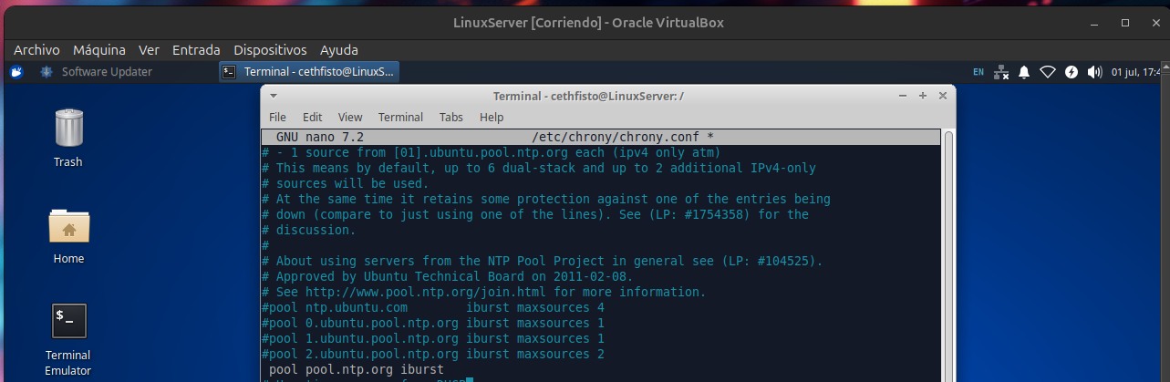
* Hemos puesto pool pool.ntp.org iburst, para que podamos cumplir con el requisito de servidores públicos.

Ejecutaremos el comando chronyc tracking, para ver el estado de la sincronización.

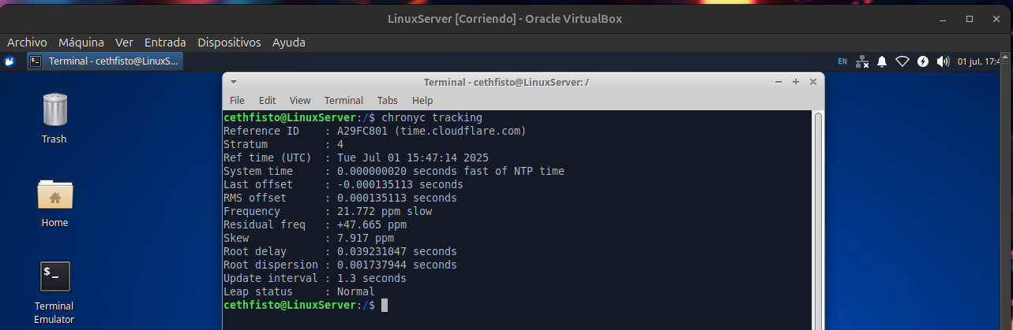
Por último añadiremos la zona horaria, podemos usar timedatectl list-timezones para ver todas las zonas disponibles, pero la nuestra será Europe/Madrid.

Cambiaremos la zona horaria con el comando sudo timedatectl set-timezone Europe/Madrid y comprobamos que se ha aplicado la zona horaria con el comando timedatectl status.

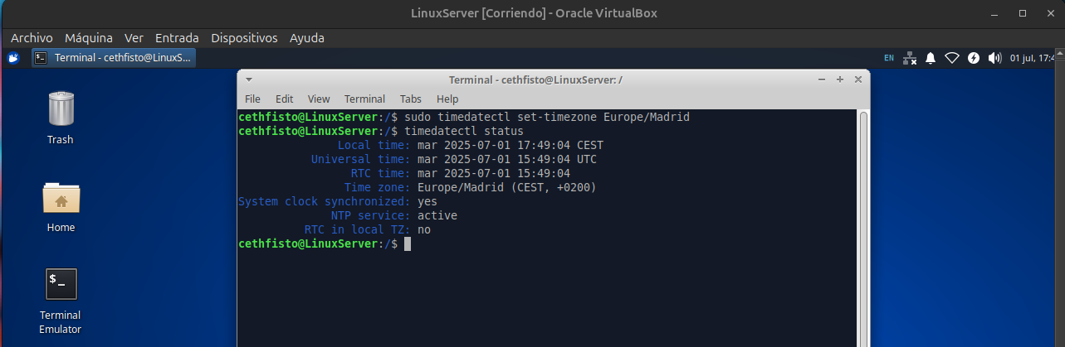
Fase: 2

Aquí, cambiaremos la configuración para actuar como servidor NTP para la red interna. Añadiremos a la red local el parámetro allow en el archivo de configuración. Y probaremos la sincronización desde otro cliente Linux con chronyc sources.

Lo primero que haremos será editar el archivo chrony.conf en sudo nano /etc/chrony/. En el archivo añadiremos la línea allow 192.168.1.0/24, que indica que cualquier equipo con una IP entre 192.168.1.1 a 192.168.1.254 pueda sincronizarse.

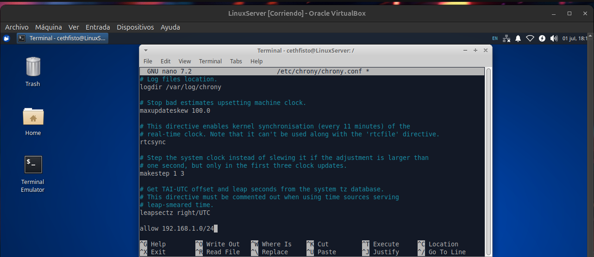
* Cabe destacar que debemos reiniciar el servicio con sudo systemctl restart chrony.

Ahora desde nuestra máquina anfitrión instalaremos chrony, editaremos el archivo chrony.conf y añadiremos la IP de nuestro servidor NTP (en este caso server 192.168.1.129 iburst). Para terminar usaremos el comando chronyc sources.
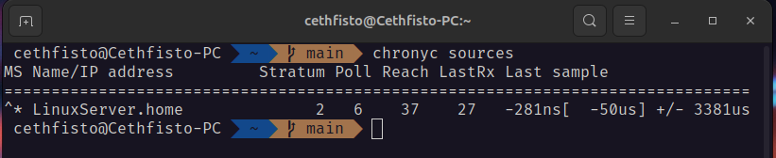
* Podemos comprobar que nuestro equipo anfitrión se conecta a nuestra servidor NTP.

Fase: 3

Configuraremos dos VM cliente para que se sincronicen con el NTP de CodeArts. Comprobaremos que no hay desfases de tiempo entre cliente y servidor. Y comprobaremos el funcionamiento de datos, timedatectl y logs.

Lo Primero que debemos hacer al crear las VM clientes, es instalar chrony, recordemos que el comando es sudo apt install chrony. Una vez instalado editaremos el archivo de configuración, usaremos el comando sudo nano /etc/chrony/chrony.conf.

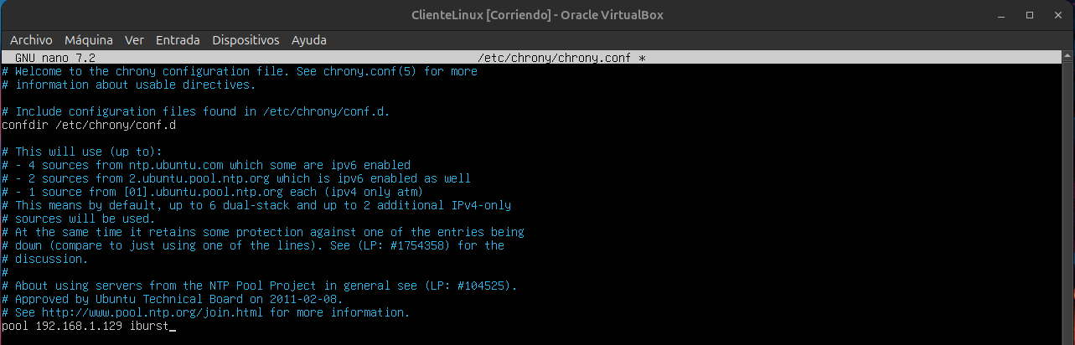
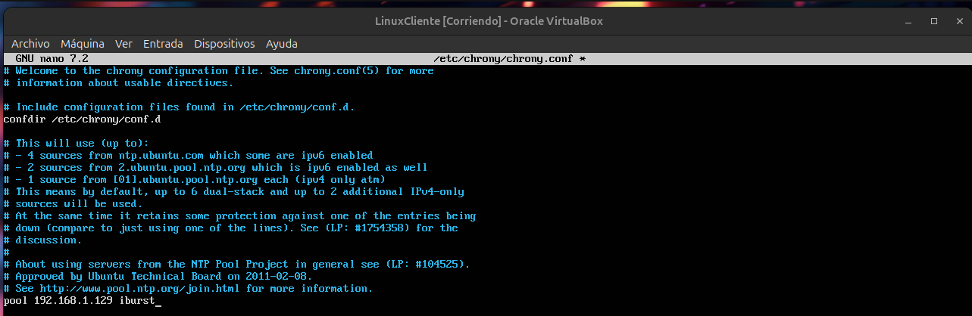
* Pondremos la IP del servidor y eliminaremos lo demás para garantizar que solo se conecta a nuestro servidor NTP (server 192.168.1.129 iburst).

Acto seguido usaremos los comando date y timedatectl para ver si no hay desfases de tiempo entre los clientes y el servidor.

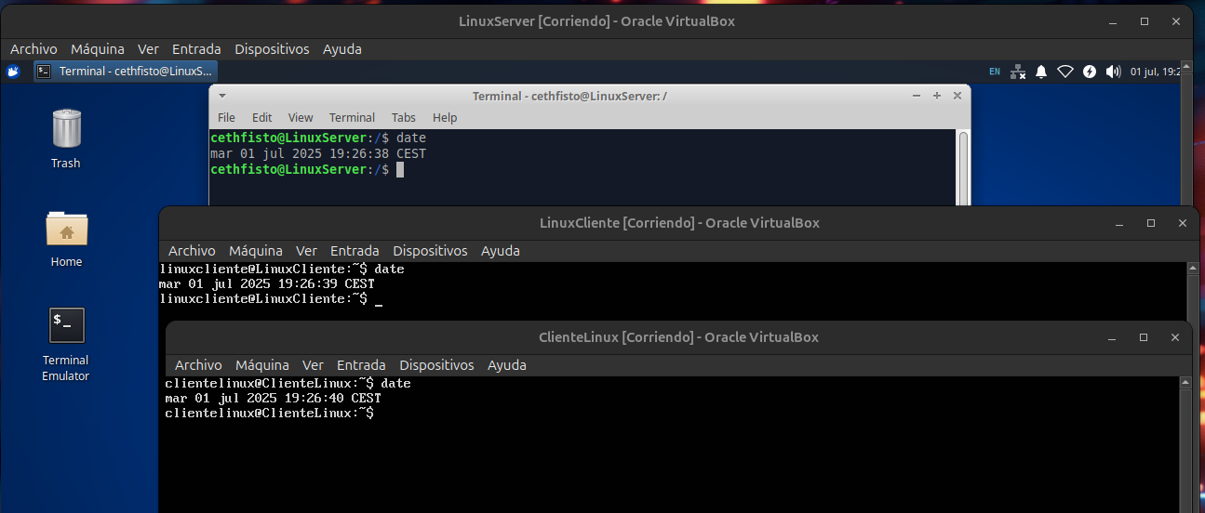
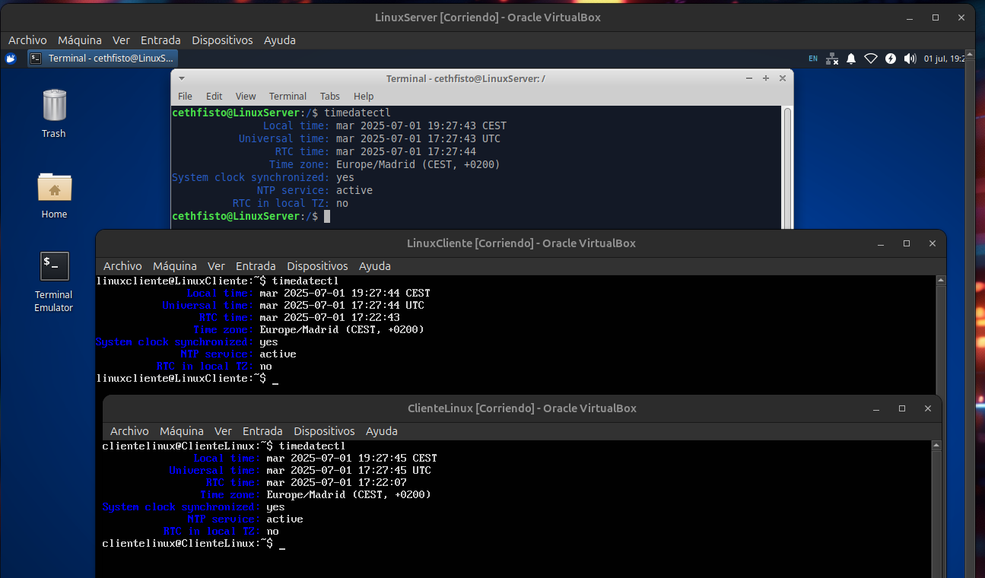
* Hay un desfase de 1 segundo ya que, he ejecutado los comando lo más rápido posible. También destacar que en los equipos hay que configurar la zona horaria, ya que, aunque estén conectados, puede dar una hora inexacta por no estar configurado la zona horaria.

Para analizar y ver los logs de chrony, usaremos el comando sudo cat /var/log/syslog | grep chrony, con este comando podemos ver el historial de logs. Por ejemplo: horario del sistema, recurso usado, etc.

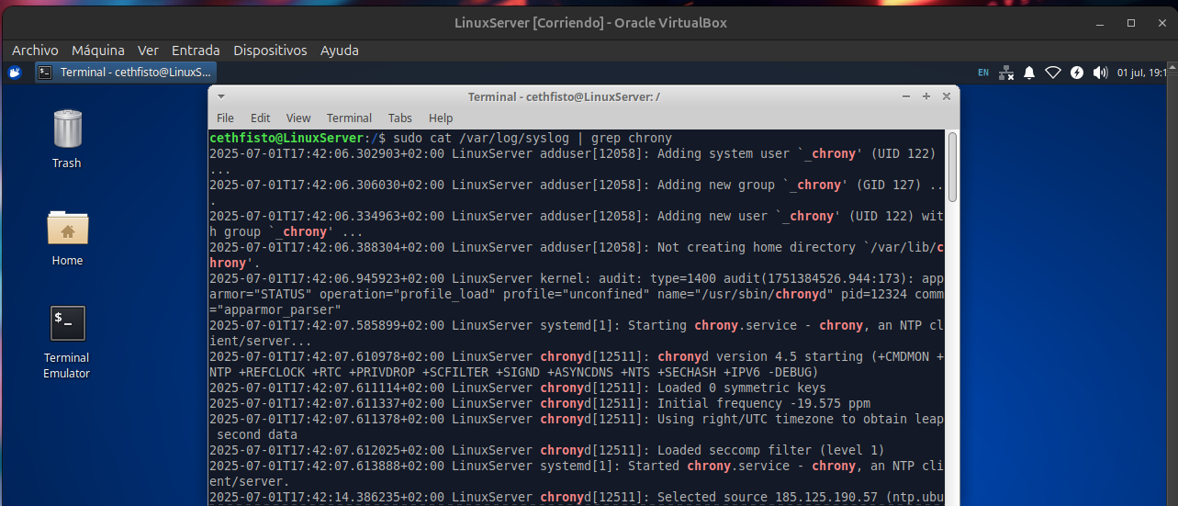

Fase: 4

En esta última fase limitaremos el acceso al servidor NTP solo a la red interna. Configuraremos el Firewall para permitir solo el puerto 123 UDP. Y comprobaremos los logs del sistema para registrar las solicitudes de configuración.

Recordemos que ya tenemos configurado solo el acceso a la red local cuando configuramos chrony.conf al poner la línea allow 192.168.1.0/24.

Ahora bien, debemos habilitar el firewall con el comando sudo ufw enable.

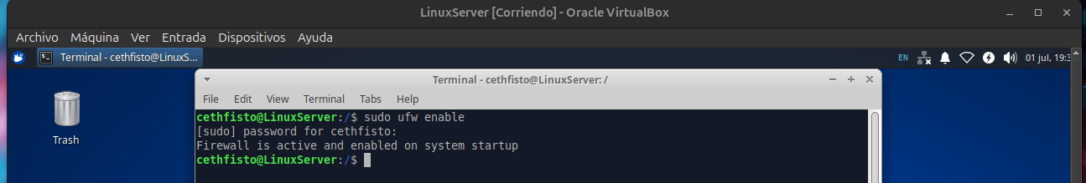
Y añadimos la regla para que permito el puerto 123 UDP para la red interna.

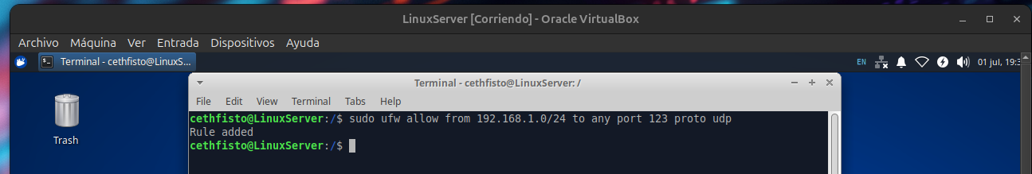

Podemos verificar que la regla está añadida con el comando sudo ufw status verbose.

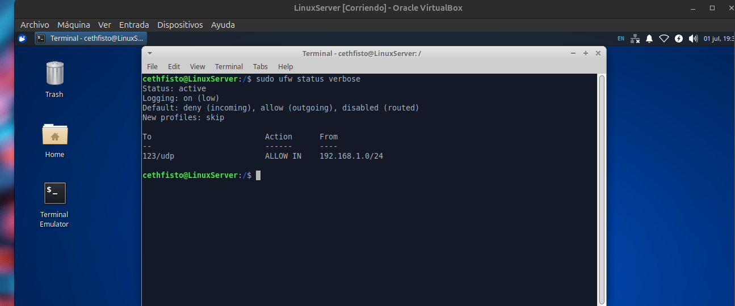
Para comprobar los logs para las solicitudes de sincronización he decido usar el comando que nos da la información el tiempo real que es sudo tail -f /var/log/syslog | grep chrony

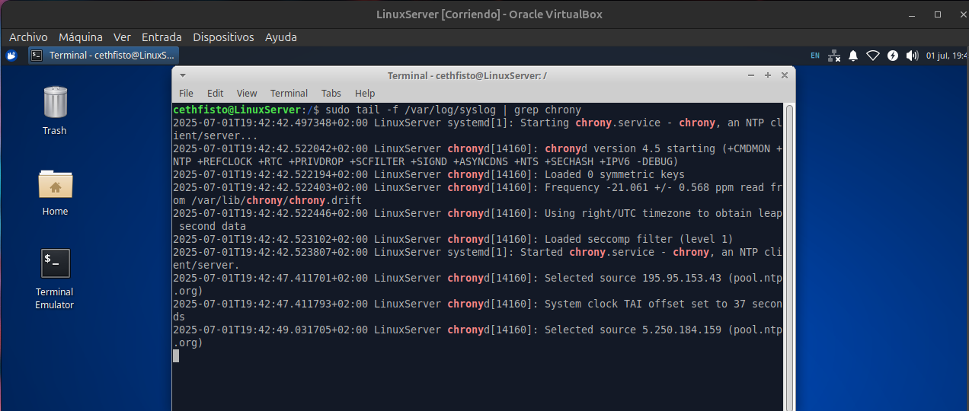
* Aquí podemos en tiempo real todas las entradas nuevas que tengan la palabra chrony, que nos será útil si queremos buscar logs relacionados solo con chrony en este caso.

Como añadido adicional, si queremos aumentar el detalle de los logs de chrony, deberemos ir al archivo de chrony.conf y descomentar la línea # log measurements statistics tracking.

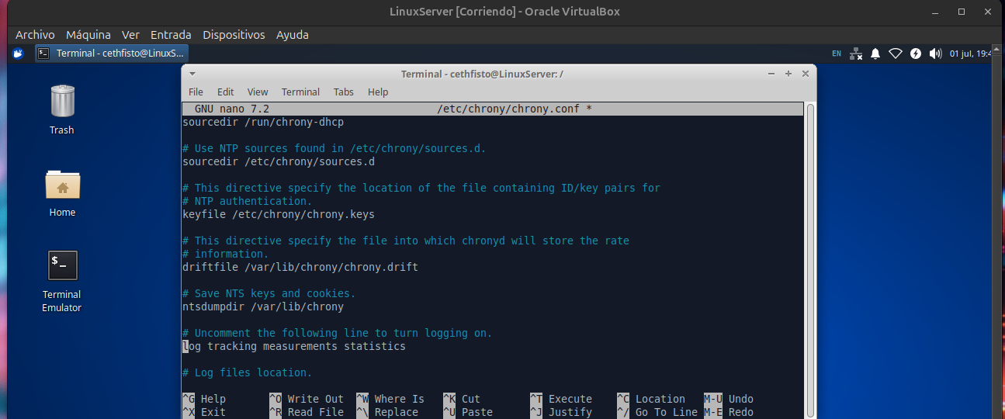
* Al activar esta línea, haremos que chrony registre ciertas actividades. Por ejemplo desfases de reloj, seguimientos, estadísticas acumuladas, etc. Así, conseguimos un registro más concreto y que nos dará mas info a la hora de tener errores.

